Руководство пользователя
Медицинская информационная система «МедКлик.Платформа»
1. Введение
1.1. Назначение системы
МИС «МедКлик.Платформа» предназначена для автоматизации работы сети частных клиник «МедКлик». Система обеспечивает:
- Онлайн-запись пациентов
- Ведение электронных медицинских карт (ЭМК)
- Учет расходных материалов
- Управление расписанием врачей
- Формирование отчетности
1.2. Роли пользователей
Роль | Доступные модули
Администратор ресепшн | Регистратура, Расписание, Касса, Картотека
Врач | ЭМК, Расписание, Назначения
Медсестра | Процедурный кабинет, Склад ЛПУ
Лаборант | Лаборатория
Администратор системы | Все модули + Панель администратора (пользователи, права, справочники, настройки)

2. Работа администратора ресепшн
2.1. Главная страница (дашборд регистратуры)
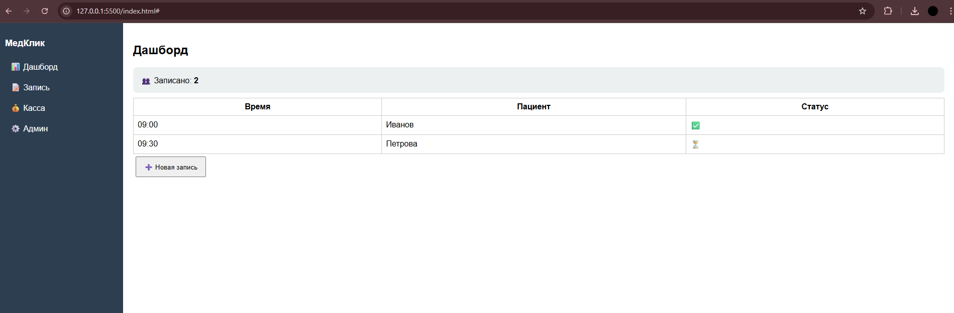
При входе под ролью «Администратор ресепшн» открывается дашборд.

Описание элементов:
№ | Элемент | Назначение
1 | Боковое меню | Навигация между модулями: Дашборд, Запись, Пациенты, Касса, Настройки
2 | Таблица пациентов | Список пациентов на текущий день
3 | Кнопка «Новая запись» | Открывает форму записи пациента

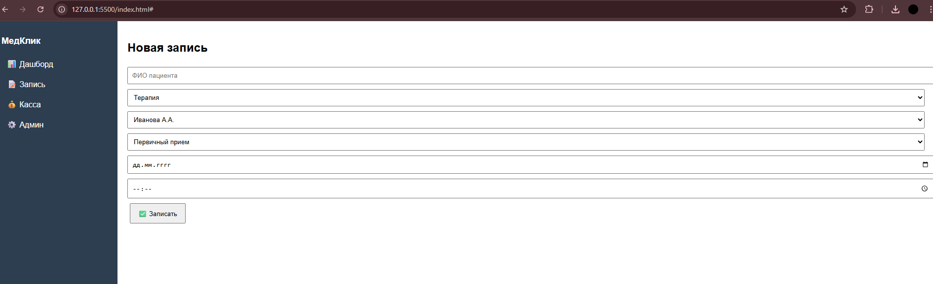
2.2. Функция «Запись пациента на прием»
Шаги для воспроизведения функции:
Шаг | Действие | Описание
1 | Нажать кнопку «+ новая запись» | Открывается форма создания записи
2 | Найти или создать пациента | Ввести фамилию или телефон в поле поиска и нажать «Найти». Если пациент не найден — нажать «Создать нового» и заполнить данные (ФИО, телефон, дата рождения, полис)
3 | Выбрать специальность | Из выпадающего списка выбрать направление (терапия, стоматология и т.д.)
4 | Выбрать врача | Из списка выбрать конкретного врача. Система отобразит его расписание
5 | Выбрать дату и время | Нажать на свободный слот в сетке расписания (зеленые ячейки)
6 | Нажать «записать» | Запись сохраняется.

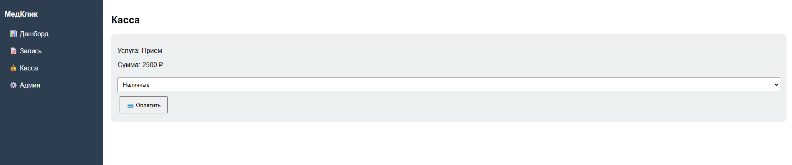
2.3. Функция «Прием оплаты»

Шаг | Действие | Описание
1 | Перейти в модуль «Касса» | Нажать кнопку «Оплатить»
2 | Выбрать способ оплаты | Нажать на одну из кнопок: «Наличные», «Карта», «Онлайн», «ДМС»
3 | Ввести сумму | Сумма по умолчанию равна итогу. При необходимости можно изменить

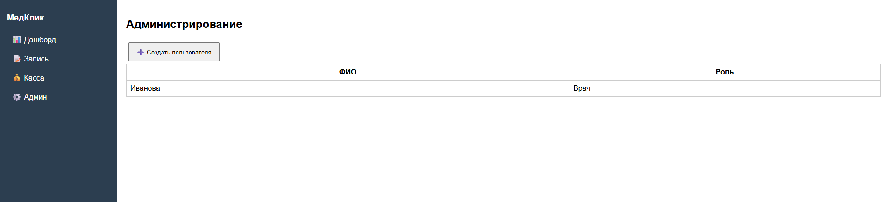
2.4. Функция «Управление пользователями и правами»
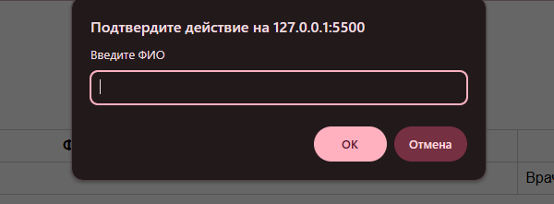

Шаг | Действие | Описание
1 | Нажать кнопку «Создать пользователя» | Открывается форма регистрации нового сотрудника
2 | Заполнить личные данные | ФИО, телефон, email, дата рождения

